T2线—【大华东经典游】
南京、无锡、苏州、杭州、上海+【灵山大佛】+双水乡【乌镇、南浔】
行程特色：
★ 徜徉于“中国最后的枕水人家”乌镇，深度体验梦里水乡的柔软时光； 特别安排水乡“南浔”“难寻”它只等待有缘人；
★“藕园书场”闲坐品茗，欣赏苏州评弹；乘手摇船漾入平江河，感受吴地风情；
★ 游览无锡灵大佛：赏高达88米的中国第一大佛，体味“灵山胜境”；
★ 上海大都市，南京夫子庙商城，苏州平江古街，杭州清河坊，让您体验江南民俗风味；
★ 与杭州西湖零距离亲密接触，感受阳春三月苏堤“一株杨柳一株桃”的美丽意境；
★ 特色餐：苏州寒山素斋宴，特色杭派晚餐——梅家坞农庄特色餐。
行程简表：
天数 | 行程安排 | 交通 | 早餐 | 午餐 | 晚餐 | 住宿
1 | 深圳－上海 | 飞机 | 自理 | 不含 | 不含 | 住：见行程备注参考酒店
2 | 上海—苏州 | 巴士 | 酒店用 | √ | 不含 | 住：见行程备注参考酒店
3 | 苏州—无锡—南京 | 巴士 | 酒店用 | √ | 不含 | 住：见行程备注参考酒店
4 | 南京—南浔—乌镇—杭州 | 巴士 | 酒店用 | √ | √ | 住：见行程备注参考酒店
5 | 杭州/上海—深圳 | 飞机 | 酒店用 | 不含 | 不含
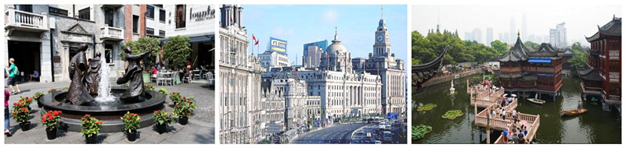
第一天 ：深圳 — 上海
请各位贵宾于指定时间及地点自行到达深圳机场，乘班机飞往上海（约飞行2小时左右），导游或司机在上海机场接团。
在上海【新天地】（中共一大会址门口）集合，出发前往【陆家嘴中心绿地】、【外滩万国建筑博览】、【老城隍庙商城】。感受这座极具现代化而又不失中国传统特色的魅力都市。
游览时间：约180分钟。
入住酒店，自由活动。
前往酒店：城市之家真南店(真南路1220号 021-51202288) ，城市之家北海店(普陀区武宁路1500号021-52666699),城市之家四川路店(四川北路2131号(近东江湾路) 电话:021-51808288) ，神舟商旅(上海市徐汇区龙华西路501号(021)64681177)黄山宾馆(浦东新区居家桥路635号,电话：(021)58719758)，莫泰共和新路店(上海闸北区共和新路1280号,(021)51577222 )，莫泰杨浦大桥店(上海市浦东大道2330号(021)61947777)上勤假日酒店(上海市徐汇区柳州路431号(021)64757718)
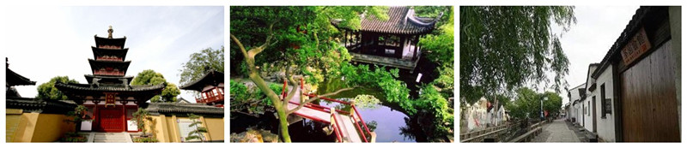
第二天 ：上海 — 苏州（约1.5小时车程）
于酒店早餐后，车赴江南古镇【七宝古镇】（游览时间不少于60分钟），游览明清古街，吊脚楼、牌楼等。车赴
苏州（约1小时）。
中餐安排苏州寒山素斋宴。
自由活动约1小时。（购物安排：太湖淡水珍珠馆、自愿参观，无强制购物）
游览【藕园景区】（游览时间不少于60分钟）：藕园不大，清静雅致，别有洞天。作为世界文化遗产，是值得玩味的苏州名园。特别安排在“藕园书场”闲坐品茗，欣赏正宗苏州评弹表演。游园结束，乘苏州手摇船漾入平江河，感受吴地风情。
游览【平江古街】（游览时间不少于60分钟）“平江”是苏州的古称，平江路至今仍完整保存着水陆并行
双棋盘的独特城市格局，算是苏州保存得最完好的古街了，与观前街一巷之隔，但其清净古朴的生活气
息与咫尺外的鼎沸喧哗迥然两个世界。与平江路垂直相接的是诸多狭小的街巷，狮林寺巷、丁香巷、传
芳巷等等，每一个名字背后都可能有着长长的故事等你去细品。
晚餐：不含。（可在平江路自行品尝当地特色小吃）
入住酒店，自由活动。
前往酒店：格林豪泰留园店（枫桥路380），格林豪泰吴中店（苏州市吴中区东吴南路200号）鑫鼎花园酒店(马村路8号 13606132912 )，东昌贵宾楼(苏州吴中区枫津路36号近石湖东路0512-65253688 )，山塘人家(苏州姑苏区广济路231号0512-65568999)，莫泰三香店(姑苏区三香路618号 (0512)68633900 )，速八拙政园店(苏州姑苏区娄门路318号（娄门桥东堍，0512-67729999 )长城大厦（0512-67039940苏州市姑苏区广济路233号）
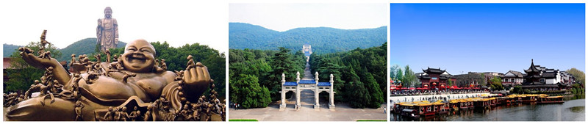
第三天 ：苏州 — 无锡（约1小时车程）— 南京（约2.5小时车程）
于酒店早餐后，车赴无锡（约1小时），【灵山大佛景区】（游览时间不少于100分钟）：灵山的千年古刹不仅恢复了重光，并且建成了高达88米的中国第一大佛，迎来了千余年前所未有之盛，成就了今天令世人称道的“灵山胜境”。新建的灵山梵宫景观，更立体地展现了佛教的神圣庄严和博大精深，美轮美奂，如法如律，庄严神圣，雄伟壮观。
自由活动约1小时。（购物安排：无锡紫砂馆、自愿参观，无强制购物）
中餐后，车赴南京（约2.5小时）。
【中山陵景区】（游览时间不少于100分钟）（周一墓室闭馆，园区仍然开放）：这里是中华民国国父、中国民主革命的先行者孙中山的陵墓所在地，孙中山先生的灵柩于1929年6月1日奉安于此，因南京曾为临时政府所在地，中山先生希望后辈不忘辛亥革命，心中时刻警钟长鸣，故在身前曾提出“他日我辞世后，愿向国民在此乞一抔土，以安置躯壳尔”。
【闲逛·夫子庙商城】（游览时间不少于60分钟）：这里素为“六朝烟月之区，金粉荟萃之所”，您可以赏秦淮风月，逛夫子庙一条街、乌衣巷、文德桥、秦淮河等。晚餐自理（您可自行品尝夫子庙步行街各种特色小吃）。
前往酒店：苏河怡宁花园酒店或金元宝众彩商务酒店或格林豪泰银桥市场店或戴斯龙商务酒店或格林豪泰大学城（南京市江宁区秣陵街道龙眠大道618号 025)52395566 ），如家大学城(南京市天元东路818号(025)87123000 ),如家福建路（鼓楼区福建路8号025)83581999 ),如家大明路（秦淮区大明路130号-1,(025)86803188 ），莫泰上元大街(江宁区上元大街新医路8-1号 (025)52390888 ，莫泰虎踞路(虎踞路)或不低于以上级别酒店
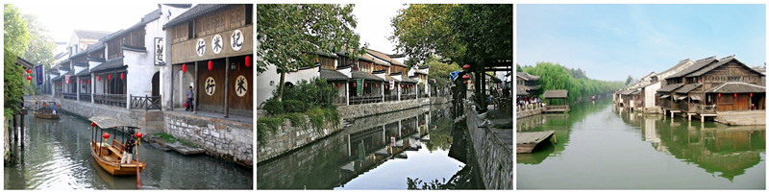
第四天 南京 — 南浔（约3小时车程） — 乌镇（约1.5小时车程） — 杭州
于酒店早餐后，车赴水乡南浔（约110分里，正常车程约3小时）。
【南浔景区】（游览时间不少于80分钟）：江南有六大名镇，周庄，同里，乌镇，角直，西塘，南浔；乌镇和周庄早就声名在外，而南浔明明景色不差，可是这几年来一直那么不温不火，或许真的就像它的名字“南浔”“难寻”它只等待有缘人。
中餐后，车赴桐乡乌镇，
自由活动约1小时，免费品尝杭白菊。（购物安排：杭白菊、自愿参观，无强制购物）
【乌镇东栅】（游览时间不少于90分钟）：在这个千年古镇里，您犹如走进一幅幅水墨画，青石板的小巷弯弯曲曲，蜿蜒细长得似乎没有尽头；小街两侧栉比鳞次的是清一色的乌檐青瓦。在这里您可以彻底放松的情怀，沉浸在小镇的古朴灵秀、恬淡平静之中。
车赴杭州（约1.5小时），
西湖十景之九，梅家坞溪谷深广，常年草木繁盛，峰峦叠翠，即使数九寒冬，也不掩如春天气象。梅家坞盛产茶叶，为“西湖龙井”中的珍品。“春”在梅坞便是茶香之意，每当清明时节，云雾缭绕的山坡上，采茶女的身影隐现在碧绿如茵的茶园之间，鸟鸣茶歌，婉转相应，为秀美山水平添了一份灵气，也是春天西湖独特的人文景色。（购物安排：龙井，自愿参观，无强制购物）晚餐于云竺渔村安排特色 杭派晚餐---乾隆御茶宴。
入住酒店，自由活动.
前往酒店：宋城千古情主题酒店(西湖区之江路148号 0571-56663888 )，嘉廷度假酒店(西湖区转塘街道留泗路188号0571-87313333)，汇金商务酒店（杭州萧山区金城路439号员0571-83862888）锦旺商务（杭州市萧山区萧绍东路48号0571-82891288）红缨宾馆(西湖区古墩路993号(0571)88466668) ，卡贝澜假日酒店(西湖区西溪路1002号0571-85221909 ), 鑫旺阁(杭州市江干区笕丁路71号 0571-86696307 )金垚（0571-88002888 ）
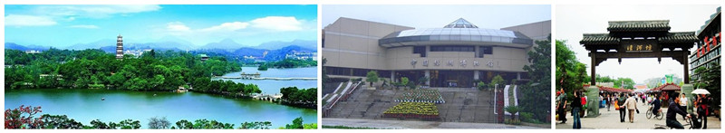
第五天 杭州 /上海— 深圳
于酒店早餐后，前往【杭州西湖风景区】:漫步【苏堤】，苏堤春晓，感受阳春三月苏堤“一株杨柳一株桃”的美丽意境，游览西湖十景之一【花港观鱼】（含红鱼池、孔雀园、御碑亭等）。（游览时间不低于120分钟）
参观【中国丝绸博物馆】（游览约1.5小时）位于杭州西子湖畔的中国丝绸博物馆，是第一座全国性的丝绸专业博物馆，也是世界上最大的丝绸博物馆。主要讲述的是一个关于中国丝绸的故事，主要讲述丝绸的起源和发展、丝绸的主要种类、丝绸之路及丝绸在古代社会生活中占据的地位。中国丝绸博物馆环境优雅，建筑风格柔美飘逸，馆内桑园染草，小桥流水，让人们尽情领略大自然的风光（游客自愿逛丝绸博物馆内商场，无强制购物）.
逛【清河坊】。这里有茶文化、药文化、食文化及众多的百年老字号商铺的文化和各种民间艺人及市井民俗的小摊，是一条充分体现市井民俗风情特色的老街。中餐：自理（可在小吃一条街品正宗的杭帮菜）午餐：自理，可自费品尝杭州特色小吃。
您可自行选择在杭州河坊街散团，后乘飞机返回深圳，结束愉快行程。结束愉快行程！

———具体行程及景点若有变更，以最后确认的航班及旅行社的安排为准！——

自由活动期间，旅游者与旅行社双方协商一致可选择参加的自费项目
- 【苏州七里山塘】：游览称之为“老苏州的缩影、吴文化的代表”——苏州七里山塘景区，细听“吴侬软语”苏州评弹，乘船运河之上，穿行苏城之间，摇曳灯光之中，真正江南水乡！（约50分钟左右，费用120元/人）
- 【宋城千古情】：欣赏斥资六千万巨资打造的“给我一天，还你千年”大型歌舞表演——宋城千古情，参加宋代各种民间活动，感受清明上河图的古老风韵）。（约2小时左右，费用280-300元/人）
3）【上海浦江游船】：观赏视觉盛宴的上海夜景，含浦江游船+登金茂大厦（约2小时，费用240元/人）

报价包含项目：
1）用餐：行程所标注的4早餐4正餐（正餐餐标20元/人）；十人一桌、正餐八菜一汤、不含酒水；
2）住宿：酒店双人标准间。（空调、独卫、彩电）
3）用车：所标注的行程内使用空调旅游巴士，保证每人一个正座；
4）门票：行程内所列景点的第一大门票；（如游客取消某景点游览，旅行社将按旅行社团队优惠价退还该景点门票费用）
5）导游：执证地陪导游提供服务；
6）交通：往返大交通（以具体出票为准，保证空调车，不限车次铺位）；
7）其它：含旅行社责任险，建议个人自由购买旅游意外险！
团费不含:
* 航空公司临时增加的燃油附加费
* 客人自行前往机场，不含深圳至机场的接送费用；
* 景点内小门票；行程外的节目及私人所产生的个人费用等；
* 由于不可抗拒原因而需要变更行程时产生的费用（包括但不限于自然灾害、航班延误或取消、车辆故障、交通意外等）。
* 当地的个人消费

购物点：
太湖淡水珍珠馆、无锡紫砂馆、杭州丝绸、杭白菊、杭州龙井

其它备注：
1）游玩途中贵重物品请游客随身携带或自行寄存入住酒店的前台，就寝时请悉心检查门窗是否关好。以保障个人的人身及财产安全，避免造成不必要的损失。
2）游客如在自由活动时间发生意外及损失，一切责任均需游客自行承担；旅游中途因游客擅自离团，则双方合同自动终止，一切责任均需游客自行承担。
3）民航系统实行改名限制，个人信息输入定座系统后无法更改；所以请游客确保提供的名字和身份证号码准确无误，若因游客提供的信息错误造成的损失，需由游客自行承担。
4）因不可抗力（包含但不仅限于自然灾害、政府政策因素等）造成游客行程变更，本公司有权根据实际情况对行程予以调整。因此而增加的费用，由游客承担。
5）不提供自然单间，也不保证特定游客住宿同一间住房；若团队人数为单数，且需入住双人间（酒店无三人间或无法加床、游客不接受安排三人间或加床的方式），游客需自行补齐房差。
6）如果您对接待持有异议并有投诉意向，请于第一时间告知我公司人员，争取能及时解决您的问题；同时，意见反馈表作为我公司处理投诉的重要依据，请务必认真填写并真实体现您的宝贵意见。
7）、特别提醒：因是散客拼团，在接送站时可能会出现短时等候，敬请组团社提前告知游客。
8）、适时结束行程后，导游安排陆续送站，若因客人返程时间过迟，导游送至火车站或机场大巴站，客人自行安排时间进站。

